Instituto de Física de São Carlos - USP
7600015 Laboratório de Física III
Prof. J. Pedro Donoso

Prova

Resolva 4 das 5 questões propostas. Quando termine, coloque sua prova na plataforma e-disciplinas ou envie por e-mail para o professor (donoso@ifsc.usp.br).

1 - Considere o seguinte circuito com uma lâmpada em paralelo a uma resistência R = 220 Ω. O circuito é alimentado por uma fonte de 6 V. Corrente medida pelo amperímetro: I = 108 mA
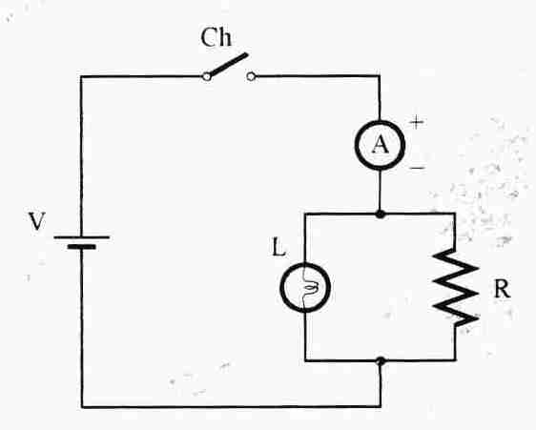

- Use a lei de Ohm (R_{eq} = V/I) para calcular o valor da resistência equivalente (R_{eq}) do conjunto lâmpada e resistência R
- A lâmpada (resistência R_{L}) e a resistência R estão ligadas em paralelo. Use o resultado do item (a) para mostrar que R_{L} = 74.4 Ω.
- Use a Lei de Ohm para calcular o valor da corrente que circula pela lâmpada (I_{L}) e pela resistência (I_{R}). Verifique que I = I_{L} + I_{R}. Comente seu resultado.

2 - Considere o circuito formado por um capacitor (C = 100 μF) e uma resistência (R = 220 kΩ). Um voltímetro é usado para monitorar a tensão. A chave é fechada e a fonte de 10 V carrega o capacitor.
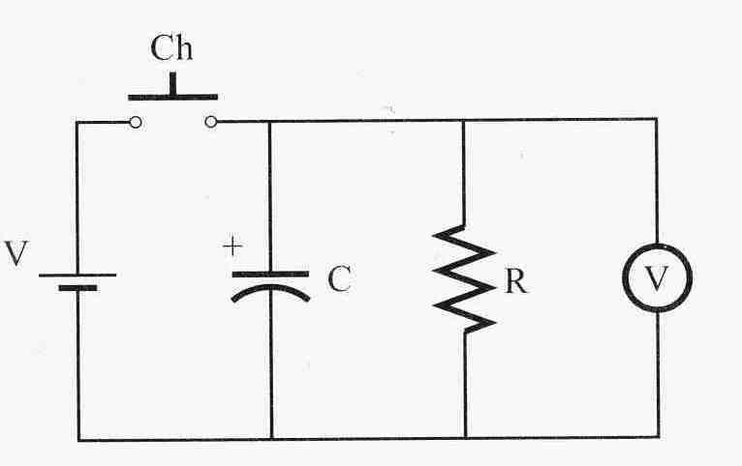

Abrimos a chave e observamos a variação temporal da tensão sobre o capacitor que se descarrega pela resistência R. A tensão no capacitor decai exponencialmente:
onde τ = R⋅C é a constante de tempo
Tabela dos valores medidos da tensão V_{c} em função do tempo:
V_{C} (Volts) | 10 | 8 | 6 | 4 | 3
t (s) | 0 | 5.8 | 12.2 | 21.7 | 28

- Faça um gráfico de log(V_{c}) contra t, e trace uma reta pelos pontos
- Considere dois pontos da reta traçada no gráfico e calcule o valor do coeficiente
Determine o valor da constante de tempo τ = α⁻¹
- Medimos a resistência R com o ohmímetro e obtivemos 219 kΩ. Calcule o valor da capacitância C. Compare com o valor nominal.

3 – A figura mostra uma montagem utilizada para determinar o campo magnético terrestre. Neste arranjo experimental usamos um par de bobinas de Helmholtz para criar um campo magnético B na região central do par de bobinas, cujo valor é dado pela expressão:
onde μ₀ = 4π⋅10⁻⁷ (sistema SI), N é o número de espiras da bobina, r é o raio das bobinas e I a corrente que a percorre. A unidade de campo é o Tesla. O procedimento experimental utilizado para determinar o campo magnético da Terra (B_{H}) é colocar as bobinas de Helmholtz de forma que B seja exatamente perpendicular a B_{H}. Para isso se coloca no centro das bobinas de Helmholtz uma bússola orientada para o Norte e se aumenta a corrente nas bobinas até que a agulha da bússola se incline 45º (figura).

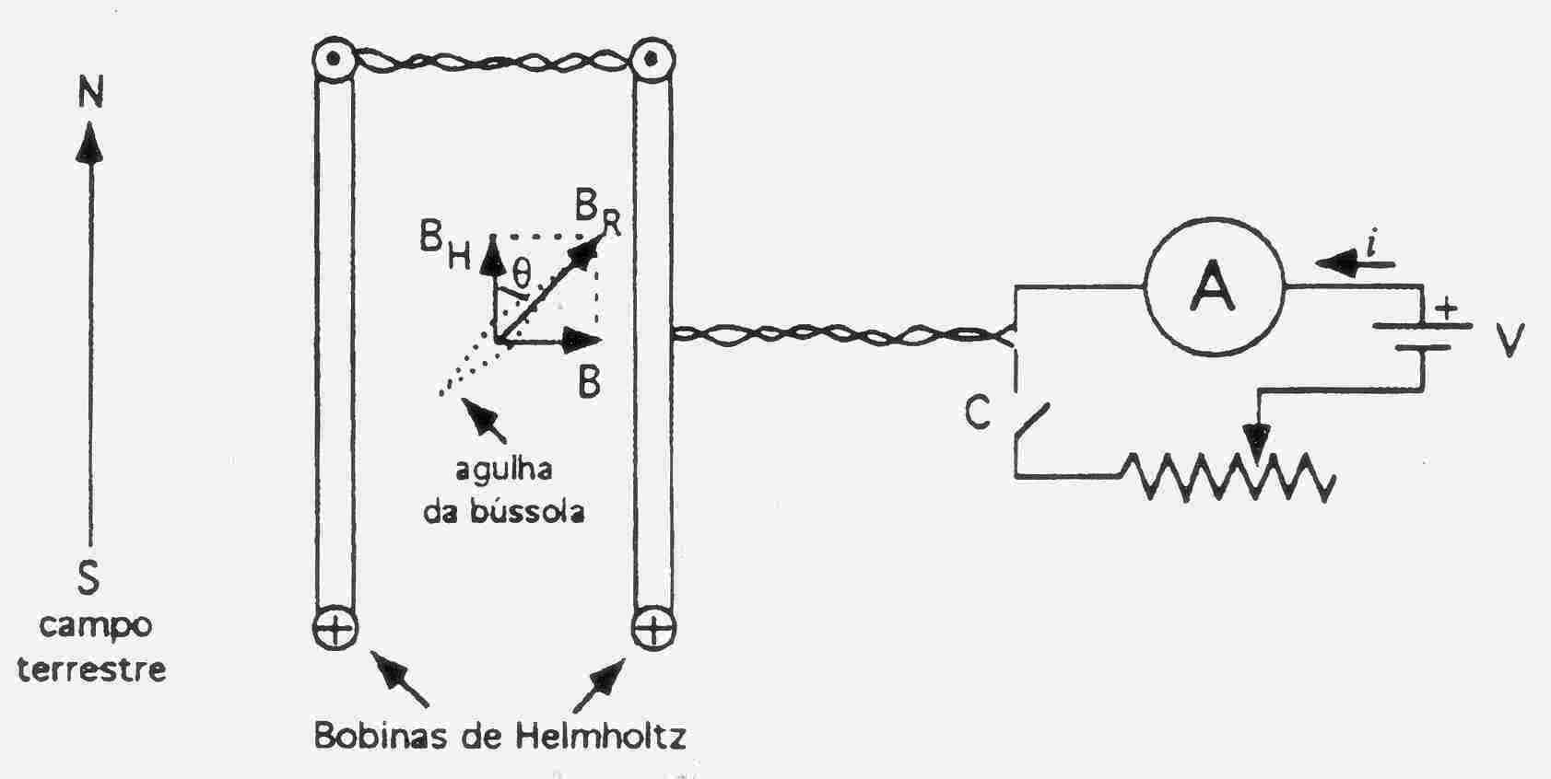

Na montagem experimental usamos bobinas de N =130 espiras e 14 cm de raio. A corrente que circula nas bobinas é I = 23 mA.
- Com estes valores, determine o campo magnético da Terra. Compare seu resultado com o valor de referência: 0.2 a 0.3 × 10⁻⁴ T.
- Este procedimento exige que a agulha da bússola se incline exatamente 45º, de forma que |B|=|B_{H}|. Qual o erro na determinação do campo magnético da Terra se a montagem estiver desalinhada? Faça uma estimativa

4 – Por razões de segurança e para maior eficiência dos aparelhos é desejável que a tensão seja relativamente baixa tanto na ponta da geração como na ponta do consumo. Por outro lado, na transmissão de energia elétrica é desejável trabalhar com a menor corrente possível (e por tanto, a maior tensão possível) para minimizar as perdas ohmicas (P_{dis} = I²⋅R). (a) Comente como estas condições são atendidas no sistema de transmissão e distribuição de energia mostrado na figura abaixo.
(b) Qual o papel dos transformadores no sistema?

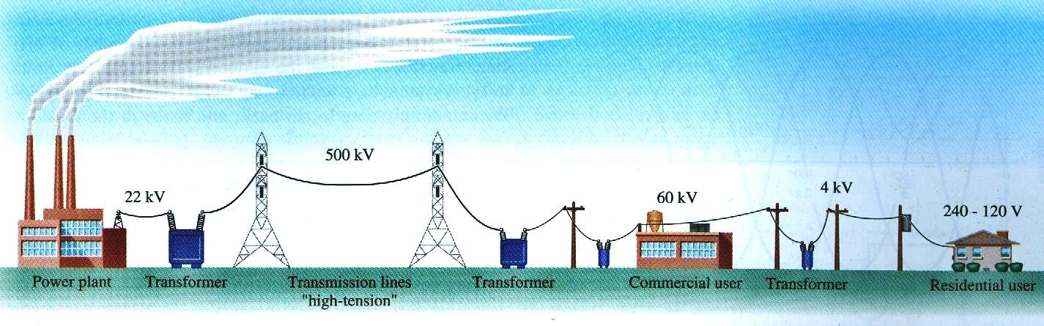

5 - O fenômeno de ressonância também se manifesta em circuitos elétricos. Um circuito constituído por um capacitor, um inductor e uma resistência (circuito RLC) entra em ressonância quando a condição ω ≈ ω₀ é atingida, onde
$ω_{0}= \frac{1}{\sqrt{LC}}$

Quando a condição de ressonância atingida, a corrente no circuito aumenta e atinge seu valor máximo. Montamos um circuito RLC com os componentes em série, ligado a uma fonte de tensão alternada. O circuito é formado por um capacitor C = 0.1 μF, um indutor de L = 47 mH e uma resistência R = 100 Ω. A tabela mostra a tensão no resistor (V_{R}) em função da frequência da fonte senoidal. Com a medida da tensão no resistor estamos monitorando a corrente que circula no circuito (I = V_{R}/R).

f (Hz) | V_{R} (mV)
1000 | 0.12
1500 | 0.25
1800 | 0.40
1950 | 0.54
2040 | 0.65
2320 | 0.96
2530 | 0.78
2720 | 0.58
2920 | 0.45
2895 | 1.94
2965 | 1.78
3340 | 0.30
3900 | 0.21
4740 | 0.15

- Observando os dados da tabela determine a freqüência de ressonância do circuito RLC (f₀ em Hz) e a frequência angular (ω₀ = 2πf₀).
- Compare a freqüência de ressonância do circuito determinada no item (a) com o valor teórico obtido com os valores de L e C.
- O comportamento de um circuito constituído por um capacitor, um inductor e uma resistência é análogo ao comportamento de um oscilador mecânico massa-mola, que entra em ressonância quando a condição de ressonância ω ≈ ω₀ é satisfeita. Comente esta analogia.

